# Содержание

ВВЕДЕНИЕ

1 ОСНОВЫ СИСТЕМЫ УЧЕТА НАЛОГОВЫХ ПЛАТЕЖЕЙ РЕСПУБЛИКИ КАЗАХСТАН

2 ОРГАНИЗАЦИЯ РАБОТЫ ПО УЧЕТУ НАЛОГОВ И ДРУГИХ ОБЯЗАТЕЛЬНЫХ ПЛАТЕЖЕЙ В ИНТЕГРИРОВАННОЙ НАЛОГОВОЙ ИНФОРМАЦИОННОЙ СИСТЕМЕ (ИНИС)

2.1 Общие сведения о системе ИНИС

2.2 Работа с подсистемой «Платежи и декларации»

2.3 Учет поступлений налогов и других обязательных платежей в бюджет в системе ИНИС

3 НАЗНАЧЕНИЕ КЛИЕНТСКОГО ПРИЛОЖЕНИЯ ИНИС

4 ЭЛЕМЕНТЫ УПРАВЛЕНИЯ ИНИС

5 ОСНОВНЫЕ РЕЖИМЫ РАБОТЫ ПРОГРАММЫ

5.1 Регистрационная карточка

5.2 Получение копии лицевого счета

5.3 Получение выписки из лицевого счета

6 ПЕРСПЕКТИВЫ ДАЛЬНЕЙШЕГО РАЗВИТИЯ СИСТЕМЫ ЭЛЕКТРОННОГО УЧЕТА НАЛОГОВЫХ ПЛАТЕЖЕЙ

ЗАКЛЮЧЕНИЕ

СПИСОК ИСПОЛЬЗОВАННОЙ ЛИТЕРАТУРЫ

# ВВЕДЕНИЕ

Учет налоговых платежей и налоговой отчетности в Республике Казахстан осуществляется налоговым органом. Исполнение налогового обязательства по составлению и представлению налоговой отчетности, уплате начисленных сумм налогов и других обязательных платежей в бюджет налогоплательщик осуществляет самостоятельно в порядке и в сроки, установленные налоговым законодательством

Прогресс в сфере компьютерных и телекоммуникационных технологий создает технические предпосылки для постепенного перехода от традиционного документооборота, основанного на бумажных носителях, к электронному. Однако реализации этих возможностей долгое время препятствовало отсутствие надежной правовой базы. Налоговый Комитет в Республике Казахстан в настоящее время располагает развитой автоматизированной системой, позволяющей эффективно обрабатывать постоянно возрастающий объем информации.

В составе электронных информационных налоговых систем функционируют следующие программы:

- ИС НДС - система заполнения форм налоговой отчетности по НДС и реестров счетов-фактур;

- ИСИД - система учета получателей доходов у источника выплаты;

- ЭФНО - система формирования электронных форм налоговой отчетности;

- ИНИС - ведомственная система регистрации налогоплательщиков и учета платежей;

- РНиОН - система государственного реестра налогоплательщиков и объектов налогообложения;

- СГДС - система гарантированной доставки сообщений.

Все информационные системы функционируют независимо друг от друга.

Также все системы делятся на программное обеспечение налогоплательщика (клиентское приложение) и программное обеспечение налогового органа.

В налоговых органах учет налогов, других обязательных платежей в бюджет, обязательных пенсионных взносов и социальных отчислений, а также пеней и штрафов ведется в интегрированной налоговой информационной системе (ИНИС).

С помощью этой информационной системы налоговые органы открывают лицевые счета на каждого налогоплательщика (налогового агента) по соответствующим кодам бюджетной классификации доходов, обязательным пенсионным взносам и социальным отчислениям в соответствии с Перечнем налогов и других обязательных платежей в бюджет, обязательных пенсионных взносов, социальных отчислений, по которым ведется учет в налоговых органах.

Полное название системы - интегрированная налоговая информационная система Республики Казахстан (ИНИС РК)

Цель данного реферата – исследовать порядок учета поступлений налоговых платежей с помощью интегрированной налоговой информационной системы.

Кроме этого, в данном реферате будет рассмотрен порядок ведения лицевых счетов налогоплательщиков, налоговых агентов и учета в налоговых органах налогов и других обязательных платежей в бюджет, а также обязательных пенсионных взносов в накопительные пенсионные фонды (далее - обязательные пенсионные взносы) и социальных отчислений в Государственный фонд социального страхования.

# 1 Основы системы учета налоговых платежей РЕспублики Казахстан

Любое государство, независимо от его развития, размеров и географического положения может существовать лишь тогда, когда оно обладает собственной финансовой базой, проще говоря, когда оно имеет деньги для содержания своего аппарата и покрытия тех расходов которые возникают в процессе реализации или своих функций. про платежи

Сбор денежных средств государство осуществляет различными способами. В одних случаях государство использует метод, основанный на принципе добровольной передачи денежных средств от их владельца государству. Классическим примером такого способа выступают государственные займы. В других случаях мобилизация денежных средств государством происходит путем их принудительного изъятия, где классическим примером выступают конечно же налоги.

Учет поступлений налогов и других обязательных платежей в бюджет по налогоплательщикам ведется на основе лицевого счета налогоплательщика.

Для ведения учета исполнения налоговых обязательств налогоплательщиков (налоговых агентов) по налогам, другим обязательным платежам в бюджет, обязанности по перечислению обязательных пенсионных взносов и уплате социальных отчислений, а также пеней и штрафов в налоговых органах открываются лицевые счета.

Лицевой счет налогоплательщика (налогового агента) представляет собой документ для учета исчисленных, начисленных, уменьшенных и уплаченных, зачтенных, возвращенных сумм налогов, других обязательных платежей в бюджет, обязательных пенсионных взносов и социальных отчислений, а также сумм пеней и штрафов.

Лицевые счета налогоплательщиков (налоговых агентов) ведутся в национальной валюте.

Учет поступлений налогов и других обязательных платежей в бюджет ведется согласно единой бюджетной классификации.

Лицевой счет открывается по кодам классификации доходов бюджета, обязательным пенсионным взносам и социальным отчислениям согласно Перечню налогов и других обязательных платежей в бюджет, обязательных пенсионных взносов, социальных отчислений, по которым ведется учет в налоговых органах, а также по суммам других обязательных платежей, начисленным при проведении налоговых проверок.

Сальдо расчетов по налогам и другим обязательным платежам, обязательным пенсионным взносам, социальным отчислениям, пеней, штрафам отражается в соответствующих графах лицевого счета «Сальдо» при наличии задолженности указывается со знаком «минус» (-), при переплате указывается со знаком «плюс» (+).

В лицевых счетах юридических лиц указываются реквизиты:

* полное наименование;
* РНН (БИН (при наличии));
* код налога (платежа) по классификации доходов бюджета;
* в лицевом счете по НДС - реквизиты свидетельства о постановке на учет по налогу на добавленную стоимость, включающие в себя серию, номер и дату постановки на учет по налогу на добавленную стоимость (при открытии лицевого счета по НДС).

В лицевых счетах физических лиц, включая индивидуальных предпринимателей, указываются:

* РНН (ИИН/БИН (при наличии));
* фамилия, имя и отчество;
* наименование индивидуального предпринимателя;
* код налога (платежа) по классификации доходов бюджета.

При открытии, ведении, передаче, закрытии лицевых счетов используется необходимая информация о налогоплательщиках (налоговых агентах) из регистрационных данных.

Лицевые счета ведутся в тенге и тиынах.

В лицевых счетах записи по исчислению, начислению, уменьшению, уплате, зачету, возврату налогов и других обязательных платежей, обязательных пенсионных взносов, социальных отчислений, пеней и штрафов производятся на основании:

1. Реестра к начислению (уменьшению) сумм налогов и других обязательных платежей в бюджет, обязательных пенсионных взносов, социальных отчислений и пеней;
2. Реестра к начислению (уменьшению) сумм налогов и других обязательных платежей в бюджет, обязательных пенсионных взносов, социальных отчислений, пеней и штрафов по результатам налоговых проверок и постановлениям о наложении административных взысканий;
3. ежедневных ведомостей по поступлениям с приложенными к ним платежными документами на уплату;
4. Реестра по изменению сроков исполнения налогового обязательства по уплате налогов.

При проведении каждой операции в лицевом счете указываются дата записи операции, содержание операции и (или) документ, на основании которого производится запись.

На каждую дату записи операции определяется сальдо расчетов налогов и других обязательных платежей, обязательных пенсионных взносов, социальных отчислений налогоплательщика (налогового агента), сумма пеней, штрафов.

Ежемесячно, ежеквартально по лицевому счету подводится общий итог по исчисленным, начисленным, уменьшенным, уплаченным, зачтенным, возвращенным суммам налогов и других обязательных платежей, по суммам обязательных пенсионных взносов, социальных отчислений, пеней и штрафов за отчетный месяц, квартал и с нарастающим итогом за год.

# 2 Организация работы по учету налогов и других обязательных платежей в интегрированной налоговой информационной системе (ИНИС)

## 2.1 Общие сведения о системе ИНИС

На протяжении последних трех лет в Казахстане разрабатывались информационные проекты. Их осуществление позволило значительно расширить спектр услуг, связанных с уплатой налогов.

Сейчас в республике действует несколько систем, которые предназначены как для налоговых органов, так и для налогоплательщиков. Перечислим основные:

- ИС НДС - система заполнения форм налоговой отчетности по НДС и реестров счетов-фактур;

- ИСИД - система учета получателей доходов у источника выплаты;

- ЭФНО - система формирования электронных форм налоговой отчетности;

- ИНИС - ведомственная система регистрации налогоплательщиков и учета платежей;

- РНиОН - система государственного реестра налогоплательщиков и объектов налогообложения;

- СГДС - система гарантированной доставки сообщений.

Эти системы состоят из двух условно независимых компонент:

1) компонента для налогоплательщика - программа, с помощью которой налогоплательщик может заполнить и отправить налоговую отчетность, зарегистрироваться и т. д.;

2) служебная компонента, предназначенная для налоговых органов.

Доступ к этим системам возможен со страницы Налогового комитета Министерства финансов Республики Казахстан (www.nalog.kz). Это единый информационный портал налоговых органов и налогоплательщиков. Он содержит ссылки на все сайты информационных систем. На сайтах портала всегда можно найти самую свежую информацию о программном обеспечении, форматах представления данных, рекомендациях и комментариях по работе с системами. Все программные продукты для налогоплательщиков Налоговый комитет распространяет бесплатно.

Каждая из перечисленных выше систем выполняет определенную функцию.

В налоговых органах учет налогов, других обязательных платежей в бюджет, обязательных пенсионных взносов и социальных отчислений, а также пеней и штрафов ведется в интегрированной налоговой информационной системе (ИНИС).

Полное название системы - интегрированная налоговая информационная система Республики Казахстан (ИНИС РК)

Сфера применения - Объединенная информационная среда налоговых органов Республики Казахстан, налогоплательщики Республики Казахстан, Министерство финансов Республики Казахстан.

Основание для разработки:

1. Договор №НК-1-98 "О создании первой очереди интегрированной налоговой информационной системы Республики Казахстан" от 20 июня 1998 года.
2. Договор от 01.04.99 при участии Всемирного Банка.
3. Интегрированная налоговая информационная система Республики Казахстан. Концепция информационной технологии.
4. Техническое задание на разработку ИНИС РК.

Заказчик разработки - Налоговый Комитет Министерства финансов Республики Казахстан.

Разработчик - ТОО "ПЛЮСМИКРО", г. Караганда.

Назначение разработки - централизованное ведение Государственного реестра налогоплательщиков республики Казахстан, в том числе:

1. Регистрация, перерегистрация, снятие с учета налогоплательщиков;
2. Ввод дополнительных данных о налогоплательщике;
3. Автоматическое открытие лицевых счетов.
4. Обработка платежей и деклараций (налоговых форм), в том числе:
5. Прием и ввод форм налоговой отчетности;
6. Контроль информации в формах налоговой отчетности;
7. Контроль поступления платежей в бюджет;
8. Ведение лицевых счетов налогоплательщиков;
9. Расчет начислений;
10. Расчет пени и штрафов по объективным показателям.
11. Поддержка выполнения налоговых операций
12. (налоговые проверки и сборы, в том числе:
13. Отбор дел для проведения налоговых операций на основании данных регистрации и обработки платежей и деклараций;
14. Контроль проведения формализованных налоговых операций по отобранным делам и фиксация результатов налоговых процедур;
15. Отчетность и обобщение результатов проведения налоговых операций в различных аспектах.
16. Поддержка принятия решений:
17. Подготовка отчетов, в том числе комплексных и территориально распределенных;
18. Выборка данных из БД по сложному алгоритму;
19. Просмотр данных на всех уровнях;
20. Обработка данных (сортировки, выборки, ранжирование, группировка,).

## 2.2 Работа с подсистемой «Платежи и декларации»

Лицевые счета налогоплательщиков хранятся на областном уровне. На основании деклараций и заявлений налогоплательщиков и платежной информации из банков в них вносятся учетные записи. В процессе их обработки система автоматически начисляет пени и штрафы. Все исходные документы сохраняются в области.

Платежная информация попадает на областной сервер либо непосредственно (в случае казначейства), либо через республиканский сервер (ГЦВП). Документы налогоплательщиков принимаются в районах, где они проходят предварительную проверку и пересылаются в область. На районном уровне выдаются копии лицевых счетов, акты сверки. Инспекторы для проведения проверок запрашивают из области необходимую информацию.

Доступ к информации, содержащейся в лицевых счетах, предоставляется должностным лицам органов налоговой службы. Информационная система обеспечивает защиту от несанкционированного доступа и сохранность информации.

Учет налогов, других обязательных платежей в бюджет, обязательных пенсионных взносов и социальных отчислений в налоговых органах ведется в учетной документации на бумажных и (или) электронных носителях:

* 1. в реестрах:
  + поступлений и возвратов;
  + поступлений и возвратов по обязательным пенсионным взносам;
  + поступлений и возвратов по социальным отчислениям;
  1. в книге учета сводных итогов начислений, уменьшений и поступлений;
  2. в лицевых счетах;
  3. в ведомости учета сумм подоходного налога с нерезидентов (юридических и физических лиц), размещенных на условных банковских вкладах/выплаченных нерезидентам/перечисленных в бюджет;
  4. в журналах:
  + регистрации ошибочно зачисленных, невыясненных налогов и других обязательных платежей в бюджет;
  + регистрации платежных поручений на зачет и возврат сумм налогов и других обязательных платежей в бюджет, пеней и штрафов, превышения НДС, относимого в зачет, над суммой начисленного налога, НДС, уплаченного по товарам (работам, услугам), приобретаемым за счет средств гранта, дипломатическим и приравненным к ним представительствам, аккредитованным в Республике Казахстан;
  + регистрации инкассовых распоряжений налоговых органов;
  + регистрации инкассовых распоряжений налоговых органов на счета дебиторов.

Должностные лица, ответственные за ведение учета, контролируют правильность ведения учета исчисленных, начисленных, уменьшенных и отвечают за правильность ведения учета поступивших, зачтенных, возвращенных сумм налогов и других обязательных платежей в бюджет, обязательных пенсионных взносов, социальных отчислений, а также сумм пеней и штрафов в лицевых счетах налогоплательщиков и за правильность составления отчетности.

Руководитель налогового органа осуществляет контроль за работой по учету налогов, других обязательных платежей в бюджет, обязательных пенсионных взносов и социальных отчислений, а также пеней и штрафов и проверяет составляемые отчеты, несет ответственность за постановку и состояние работы по учету налогов, других обязательных платежей в бюджет, обязательных пенсионных взносов и социальных отчислений, а также пеней и штрафов.

Все записи в лицевых счетах производятся своевременно в хронологическом порядке с указанием даты проведения записи на основании документов, подтверждающих правомерность таких записей.

По окончании финансового года лицевые счета подлежат архивированию на электронных носителях и хранению в порядке, утвержденном уполномоченным органом.

Документы по учету налогов, других обязательных платежей в бюджет, обязательных пенсионных взносов и социальных отчислений, а также пеней и штрафов хранятся в течение срока, определенного номенклатурой дел. По окончании указанного срока хранения документы по учету сдаются в архив налогового органа.

## 2.3 Учет поступлений налогов и других обязательных платежей в бюджет в системе ИНИС

Учет поступивших сумм налогов и других обязательных платежей в бюджет в лицевых счетах ведется на основании платежных документов, представленных уполномоченным органом по исполнению бюджета:

* документов о поступлении налогов и других обязательных платежах в бюджет, в том числе по поступлениям в республиканский и местные бюджеты;
* платежных поручений налогоплательщиков (налоговых агентов);
* платежных поручений налоговых органов на проведение зачета и возврата излишне или ошибочно зачисленных налогов и других обязательных платежей в бюджет, пеней и штрафов;
* платежных поручений налоговых органов по проведенным зачетам, возвратам налога на добавленную стоимость;
* инкассовых распоряжений о взыскании налоговой задолженности.

Поступившие суммы налогов и других обязательных платежей в бюджет отражаются в лицевых счетах по кодам классификации доходов бюджета по признаку РНН (БИН/ИИН (при наличии)) налогоплательщика автоматически с указанием:

* даты проведения записи;
* номера и даты платежного документа;
* даты списания налогов и других обязательных платежей с банковского счета налогоплательщика (налогового агента), даты внесения наличных денег и даты осуществления платежа через банкоматы и иные электронные устройства;
* даты зачисления налогов и других обязательных платежей в бюджет;
* суммы налога (платежа), пеней, штрафов;
* при зачете - кода классификации доходов бюджета, на который производится зачет.

Запись в лицевые счета о поступивших сумм налогов и других обязательных платежей в бюджет производится в день получения платежных документов от уполномоченного органа по исполнению бюджета.

Для налогоплательщика датой исполнения налогового обязательства, которая отражается в лицевом счете, считается:

* дата акцепта платежного поручения банками или организациями, осуществляющими отдельные виды банковских операций, в уплату налогов и других обязательных платежей в бюджет - при осуществлении безналичного платежа;
* дата внесения налогоплательщиком (налоговым агентом) денег в банки или организации, осуществляющие отдельные виды банковских операций, уполномоченные государственные органы - в случае уплаты их в бюджет наличными;
* дата осуществления платежа через банкоматы и иные электронные устройства;
* дата проведения зачета.

Кроме того, в лицевом счете налогоплательщика (налогового агента) во всех вышеуказанных случаях исполнения налоговых обязательств дополнительно указывается дата зачисления платежа в бюджет, подтверждаемая ежедневными отчетами уполномоченного органа по исполнению бюджета.

В случаях, когда в соответствии с законодательными актами Республики Казахстан и положениями контрактов на недропользование уплата налогов и платежей в бюджет произведена в иностранной валюте, в лицевом счете указывается поступившая сумма в бюджет в национальной валюте, подтверждаемая отчетами уполномоченного органа по исполнению бюджета после реконвертации иностранной валюты в национальную валюту.

При получении платежных документов из уполномоченного органа по исполнению бюджета должностное лицо, ответственное за ведение учета, должен проверить:

* соответствие сумм в платежных документах суммам, указанным в документах уполномоченного органа по исполнению бюджета;
* правильность зачисления налогов и других обязательных платежей на соответствующие коды классификации доходов бюджета и распределения уплаченных сумм налогов (платежей), пеней и штрафов.

В случае установления расхождений и выявления факта ошибки после завершения сверки, должностное лицо, ответственное за ведение учета, составляет протокол о причинах возникновения ошибочно уплаченной суммы налога, другого обязательного платежа в бюджет (далее – протокол по ошибкам).

В протоколе по ошибкам указывается дата и номер платежного документа, сумма, код бюджетной классификации, на который зачислена сумма, причина ошибки, документ - обоснование или ссылка на законодательство Республики Казахстан с указанием кода бюджетной классификации, на который следовало зачислить указанную сумму.

Протокол по ошибкам утверждается руководителем структурного подразделения, осуществляющего ведение учета.

Зачет, возврат ошибочно уплаченной суммы налога, другого обязательного платежа в бюджет, штрафов, пеней производится не позднее тридцати календарных дней со дня обнаружения факта ошибочной уплаты на основании протокола по ошибкам.

# 3 назначение клиентского приложения ИНИС

Клиентское приложение «e-INIS-Client» - бесплатно распостраняемое Налоговым Комитетом Министерства Финансов Республики Казахстан программное обеспечение для всех налогоплательщиков (как для физических, так и юридических лиц), предоставляющее налогоплательщикам - клиентам Налогового Комитета (далее - НК), для контроля и возможной корректировки, доступ к информации о собственных лицевых счетах и регистрационных данных через сеть Интернет. При этом доступны все имеющиеся лицевые счета и другие данные, вне зависимости от того, в каком налоговом комитете они находятся. Программное обеспечение дает клиентам НК следующие возможности:

* Послав запрос - получить выписку собственного лицевого счета о состоянии расчётов с бюджетом по исполнению налоговых обязательств за любой указанный в форме запросе период времени, т.е. получить текущую информацию по всем уплачиваемым налогам за любой период;
* Послав запрос - получить копию любого собственного лицевого счета, т.е. получить полную информацию по всем расчетным операциям для указанного кода налога с нарастающим итогом по месяцам с начала года по указанную в форме запросе дату;
* Послав соответствующее заявление (/запрос) - вернуть излишне / ошибочно уплаченную сумму налогов на лицевой счёт в банке, либо принять её в зачёт по другим: платежу, коду налога, НК, административной единице – т.е. перебросить переплаченную по какому-либо конкретному коду налога сумму в уплату другого налога / штрафа / пени, либо вернуть;
* Послав запрос - получить копию собственных регистрационных данных из НК;
* Заполнив и выслав соответствующую регистрационную форму - откорректировать контактную информации о налогоплательщике (/уполномоченном лице налогоплательщика) в собственных регистрационных данных: номер телефона/факса, адрес заявителя/электронной почты, и т.п.;
* Получать 12 видов различных уведомлений от налогового комитета;
* Получать информационные системные уведомления об имеющихся ошибках и несоответствиях;
* Вводить жалобу на результаты налоговой проверки.

Для реализации вышеперечисленных функций клиентское приложение «e-INIS-Client» взаимодействует с центральным сервером информационной системы НК (ИНИС РК), передавая запросы / формы / уведомления через сеть Интернет посредством системы гарантированной доставки сообщений (СГДС), где они обрабатываются.

В соответствии с перечисленными выше задачами, клиентское приложение «e-INIS-Client» делится на следующие функциональные компоненты, подразделяющиеся в свою очередь на режимы, которые описаны в соответствующих разделах настоящего руководства:

* регистрация,
* регистрационная карточка,
* данные по лицевым счетам,
* зачёты и возвраты,
* уведомления,
* системные уведомления.

Данное программное обеспечение работает только при наличии у налогоплательщика (налогового агента) [Соглашения об использовании и признании электронной цифровой подписи при обмене электронными документами (форма 009.02)](http://www.taxkz.kz/prikaz124.htm) с соответствующим налоговым комитетом, и наличии программного обеспечения Системы гарантированной доставки сообщений (СГДС), которое обеспечивает, в том числе, функции электронной цифровой подписи (при сдаче налоговой отчетности через открытые каналы связи и на магнитном носителе), шифрования, приема-передачи информации.

Клиентское приложение налогоплательщика системы ИНИС РК (e-INIS-Client) - бесплатно распространяемое Налоговым Комитетом Министерства Финансов Республики Казахстан программное обеспечение для всех налогоплательщиков (как физических, так и юридических лиц), предоставляющее клиентам НК, для контроля и возможной корректировки, доступ к информации о собственных лицевых счетах и регистрационных данных через сеть Интернет. При этом доступны все имеющиеся лицевые счета и другие данные, вне зависимости от того, в каком Налоговом комитете они находятся. Программное обеспечение дает налогоплательщикам следующие возможности:

1. Послав запрос - получить выписку собственного лицевого счета о состоянии расчётов с бюджетом по исполнению налоговых обязательств за любой указанный в форме запросе период времени, т.е. получить текущую информацию по всем уплачиваемым налогам за любой период;
2. Послав запрос - получить копию любого собственного лицевого счета, т.е. получить полную информацию по всем расчетным операциям для указанного кода налога с нарастающим итогом по месяцам с начала года по указанную в форме запросе дату;
3. Послав соответствующее заявление (/запрос) - вернуть излишне / ошибочно уплаченную сумму налогов на лицевой счёт в банке, либо принять её в зачёт по другим: платежу, коду налога, НК, административной единице – т.е. перебросить переплаченную по какому-либо конкретному коду налога сумму в уплату другого налога / штрафа / пени, либо вернуть;
4. Послав запрос - получить копию собственных регистрационных данных из НК;
5. Заполнив и выслав соответствующую регистрационную форму - откорректировать контактную информации о налогоплательщике (/уполномоченном лице налогоплательщика) в собственных регистрационных данных: номер телефона/факса, адрес заявителя/электронной почты, и т.п.;
6. Самостоятельно заполнить любую регистрационную форму и предоставить её в Налоговый комитет для проверки и обработки;
7. Получать 12 видов различных уведомлений от Налогового комитета;
8. Получать информационные системные уведомления об имеющихся ошибках и несоответствиях.

Для реализации вышеперечисленных функций клиентское приложение «e-INIS-Client» взаимодействует с центральным сервером системы ИНИС РК, передавая запросы / формы / уведомления через сеть Интернет посредством системы гарантированной доставки сообщений – (СГДС), версии не ниже 2.1.5.26 (<http://www.taxkz.kz/>), использование которой обеспечивает:

* Приём и передачу данных;
* Шифрование данных при передаче;
* Функции электронной цифровой подписи; *
* Гарантированность доставки сообщений;
* Защищенность данных лицевых счетов от несанкционированного доступа;
* Доступ каждого налогоплательщика только к своим данным.
* Идентификация отправителей и получателей с помощью электронной цифровой подписи позволяет: предотвращать отправку и получение (перехват) сообщений другими адресатами, однозначно определить автора и подлинность документа.

Чтобы иметь возможность передачи документов через СГДС (для работы с клиентским приложением «e-INIS-Client») используя при этом электронную цифровую подпись, между налогоплательщиком и Налоговым комитетом заключается “Соглашение об использовании и признании электронной цифровой подписи при обмене электронными документами” - форма 009 (<http://www.taxkz.kz/prikaz124.htm>). Таким образом, для работы с клиентским приложением «e-INIS-Client» необходимо:

* предустановленное программное обеспечение «Клиент СГДС», версии не ниже 2.1.5.26;
* «соглашение об использовании и признании электронной цифровой подписи при обмене электронными документами» - форма 009.

# 4 Элементы управления ИНИС

Работа пользователя в программе осуществляется через систему меню и набор различных форм (диалоговые окна, ввода–вывода данных, отображения информации, печати, предупреждений, сообщений и т.п.) с управляющими клавишами (командными кнопками).

Для активизации нужного режима необходимо установить указатель мыши на соответствующий пункт меню или командную кнопку и нажать левую (или правую – в зависимости от ситуации) кнопку «мыши» («щелкните» пункт меню или кнопку). В экранных формах переход между различными полями, помимо «щелчка» «мышью», можно осуществлять нажатием клавиши «Tab», а выбор действия – клавишей «Enter».

При работе в программе используются следующие элементы управления:

Курсор – указатель на экране компьютера , который в зависимости от объекта, над которым он установлен, может принимать разные формы: стрелка (можно выполнять действия), стрелка с песочными часами (процесс не закончен, надо подождать его завершения) и т.п.

Фокус – показывает активный объект на экране. Активный объект – это объект, который при нажатии клавиши Enter - будет активизирован, или поле в которое будет вводиться набираемый на клавиатуре текст. Объект, который находится в фокусе, обычно помечен определенным образом (подсвечен другим цветом, выделен рамкой, и т .д.). На экране в текущий момент времени в фокусе может находиться только один объект. Тип пометки зависит от типа объекта. Для перемещения фокуса с одного объекта на другой в одну сторону используется клавиша компьютера Tab (на многих клавиатурах обозначается - «| →|»), в обратном направлении – одновременное нажатие клавиш Shift и Tab.

Выбор действия мышью (нажатие кнопки мыши) – когда говорится о выборе мышью какого-нибудь объекта, подразумевается, что курсор мыши надо установить на объект и нажать («щёлкнуть») левую клавишу мыши.

Для управления программой и ввода данных используются следующие типы управляющих элементов:

Меню - элемент управления, который служит для выбора операции (функции), которую должна выполнить программа. Фокус меню подсвечивается синим цветом (рисунок 1). При нажатии мышью на позицию меню, находящуюся в фокусе, программа переходит к исполнению выбранной операции. Курсор мыши при выборе позиции меню имеет форму стрелки.



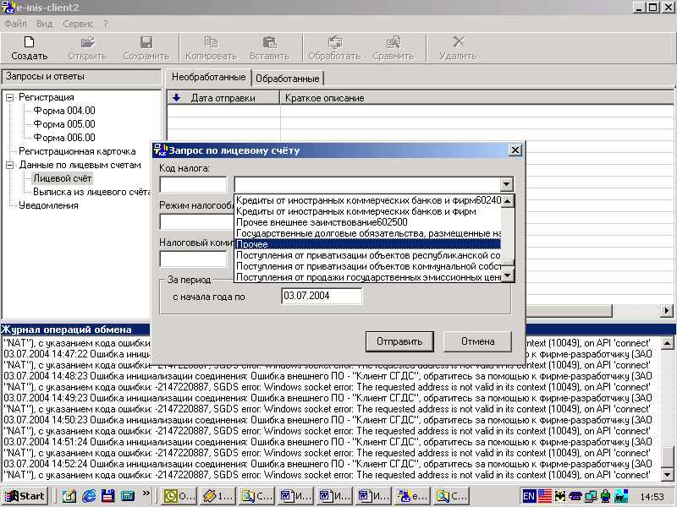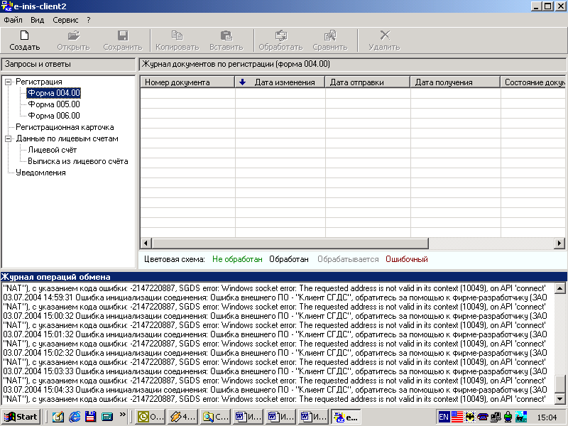

Рисунок 1 Вид элементов управления «Меню»

Переключатель - служит для выбора одного из нескольких предложенных альтернативных решений. Переключатель изображается на экране группой связанных элементов вида



Фокус всегда находится на элементе, обозначенном

«»



Курсор мыши при выборе позиции переключателя имеет форму стрелки. Поле ввода - служит для ввода текста. На экране поле ввода имеет изображение



Обычно в поле ввода может быть введен текст, по длине превышающий размер поля. При этом текст будет сдвигаться влево за границу поля. Текст за границей поля не исчезает, можно всегда сместиться к началу поля с помощью клавиш позиционирования или Home. Если поле ввода находится в фокусе, оно помечено мигающей вертикальной линией (текстовый курсор) в текущей позиции ввода текста. При вводе текста в поле нажатие клавиши Tab приведет к смещению фокуса на следующий объект и, как следствие, завершению ввода текста в поле.

Поле ввода со списком - применяется в тех случаях, когда в поле может быть введен не любой текст, а только выбранный из списка текстов. На экране поле ввода со списком изображается так:



Находящееся в фокусе поле ввода со списком - подсвечивается синим цветом. При нажатии на поле ввода со списком открывается меню (список) возможных значений (Рисунок 21). Выбор значения из списка проводится как обычный выбор из меню.

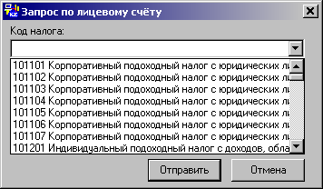

Рисунок 2. Вид элемента управления «Список»

Полосы прокрутки – стандартный элемент интерфейса «Windows», горизонтальные и вертикальные полосы с "бегунком" отражающим относительное местонахождение в окне. Применяются в тех случаях, когда необходимо просмотреть весь объект, который полностью не помещается на экране, и имеет продолжение влево или вниз.

3. Запуск и настройка программы

После успешной инсталляции, выполненной по умолчанию, загрузить клиентское приложение «e-INIS-Client» можно запустив:

* файл «C:\Program Files\e-inis-client\e-inis-client.exe»;
* ярлык «e-INIS-Client2» помещённый на рабочий стол;
* ярлык «e-INIS-Client2» из одноимённой папки помещённой в выбранную при инсталляции группу меню «Start» / «Programs» (Пуск / Программы).

Если это повторный запуск приложения либо запуск после произведённого обновления версии (Upgrade) – будет загружен общий интерфейс программы. Иначе: при первом запуске программы либо запуске после чистой установки (без базы данных предыдущей версии программы) на экран сразу будет выведено окно для обязательной настройки параметров работы программы (Рисунок 3)

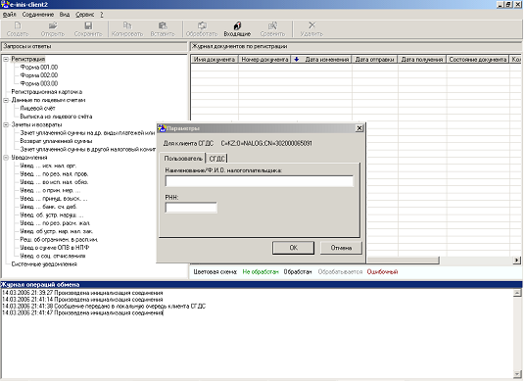

Рисунок 3. Установка параметров на вкладке «Пользователь»

Указанные в окне настройки будут сохранены в профиле пользователя программы «e-INIS-Client» для клиента СГДС под криптоключом которого в данный момент инициализирована криптосистема. Для наглядности и как напоминание в верхней части окна отображается имя клиента СГДС для которого создаётся профиль. На вкладке «Пользователь» (рисунок 3) необходимо (для функционирования программы) указать соответствующие реквизиты налогоплательщика - в поле:

* «Наименование/Ф.И.О. налогоплательщика:» - указывается Ф.И.О. налогоплательщика для физических лиц и наименование налогоплательщика для юридических лиц. Данная информация используется только для подписи документов. Ошибки в данных - не критичны;
* «РНН:» - указывается РНН налогоплательщика. Допущенные ошибки - критичны для работы программы! В случае неверно указанного кода РНН - в ответ на любой отосланный запрос будет приходить уведомление - «РНН хххххххххххх {будет указан ошибочный РНН} не соответствует клиенту СГДС хххххххххххх», и как следствие любые отосланные запросы обрабатываться не будут.

На вкладке «СГДС» ничего указывать не надо: здесь указан «Адрес СГДС сервера ИНИС РК» - «C=KZ;O=NALOG;CN=INIS_TEST» - недоступный для редактирования.

Заполнив оба поля вкладки «Пользователь» необходимо нажать кнопку «ОК», после чего введённые данные будут записаны в профиль данного пользователя и Вы сможете работать в программе. Нажатие кнопки «Отмена» закрывает программу после подтверждения выведенного уведомления об отсутствии обязательных параметров (Рисунок 4)

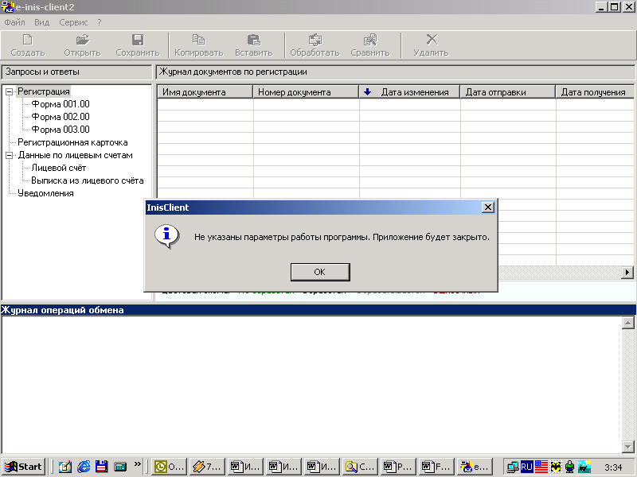

Рисунок 4. Уведомление о закрытии программы

При последующих запусках программы под криптосистемой инициализированной с ключом данного клиента СГДС - окно для настройки появлятся не будет , сразу будет загружается общий интерфейс программы (Рисунок 5). Настройки автоматически подгружаться из профиля данного пользователя изменить которые можно будет через режим «Параметры» меню «Сервис».

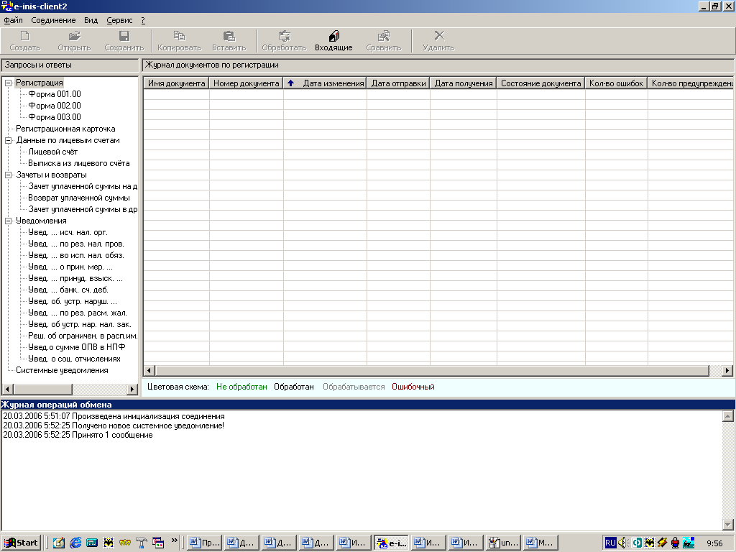

Рисунок 5. Общий интерфейс приложения

# 

# 5 Основные режимы работы программы

## 

## 5.1 Регистрационная карточка

Для получения собственных регистрационных данных пользователь должен выполнить следующую последовательность действий:

Выбрать в окне «Запросы и ответы» строку «Регистрационная карточка» (Рисунок 6)

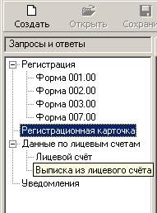

Рисунок 6. Окно «Запросы и ответы»

1. Нажать кнопку “Создать”, расположенную под строкой основного меню.
2. В появившемся окне нажать кнопку «Отправить» (Рисунок7). При этом на вкладке “Необработанные” появится строка, соответствующая отправленному запросу (Рисунок8).

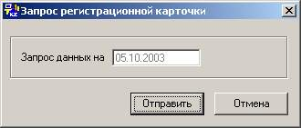

Рисунок 7. Создание запроса регистрационной карточки

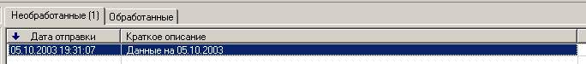

Рисунок 8. Вкладка со списком необработанных запросов

1. Через несколько (6-25) минут, при нормальной работе серверов в НК, Ваш запрос будет обработан и помещён в очередь. Выбирая пункт «Проверить наличие входящих сообщений» меню «Соединение», либо кнопку «Входящие» панели инструментов – Вы проверяете наличие входящих сообщений с сервера, и если в этот момент в очереди будет присутствовать какое-либо сообщение - оно будет получено клиентским приложением. Приём обработанного запроса сопровождается звуковым сигналом, после чего он появлятся на вкладке “Обработанные” соответствующего режима (Рисунок 9)

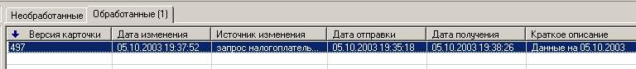

Рисунок 9. Список обработанных запросов

1. Обработанный запрос открывается двойным щелчком мыши на соответствующей строке вкладки “Обработанные”, либо нажатием на кнопку «Открыть», расположенной под строкой главного меню (Рисунок 10).

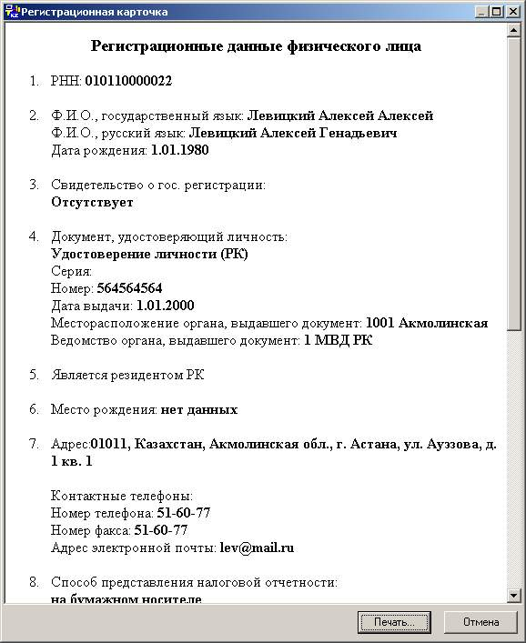

Рисунок 10. Просмотр регистрационных данных налогоплательщика

## 5.2 Получение копии лицевого счета

Для получения копии своего лицевого счета из налогового органа, пользователь должен выполнить следующую последовательность действий:

1. Выбрать в окне «Запросы и ответы» строку «Лицевой счет» (Рисунок 11).

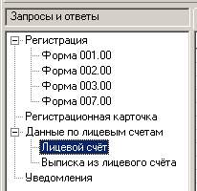

Рисунок 11. Окно «Запросы и ответы»

1. Нажать кнопку “Создать”, расположенную под строкой основного меню.
2. В появившемся окне заполнить требуемые параметры запроса, выбирая значения из раскрывающихся списков (Рисунок12). Правильность вводимой информации – критична. При указании неверных данных вместо ответа на запрос придёт уведомление – «Лицевой счёт отсутствует». Наличие данного кода налога в соответствии с остальными указываемыми в запросе условиями, можно проверить по выписке лицевого счёта (отражает движения/сальдо по всем открытым лицевым счетам). При указании на форме запроса, параметров запрашиваемого лицевого счёта идентичных присутствующим в выписке параметрам для данного счёта (кода налога, код налогового комитета, соответствующий счёту режим налогообложения) – запрос обработается корректно.

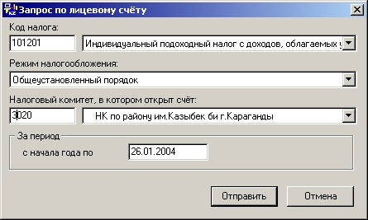

Рисунок 12. Создание запроса по лицевому счету

Возможный период формирования данных при запросе по лицевому счёту – с начала года по указанную на форме запроса дату. Таким образом, если Вы пожелаете увидеть выписку за 2003 год – Вам надо будет указать на форме запроса любую интересующую Вас дату (квартал/полугодие) данного года. Например: указав дату - «31.12.2003», вы получите лицевой счёт за период 01/01/2003 – 31/12/2003 года.

1. После нажатия кнопки “Отправить”, на вкладке “Необработанные” данного режима появится строка, соответствующая отправленному запросу (Рисунок 13)

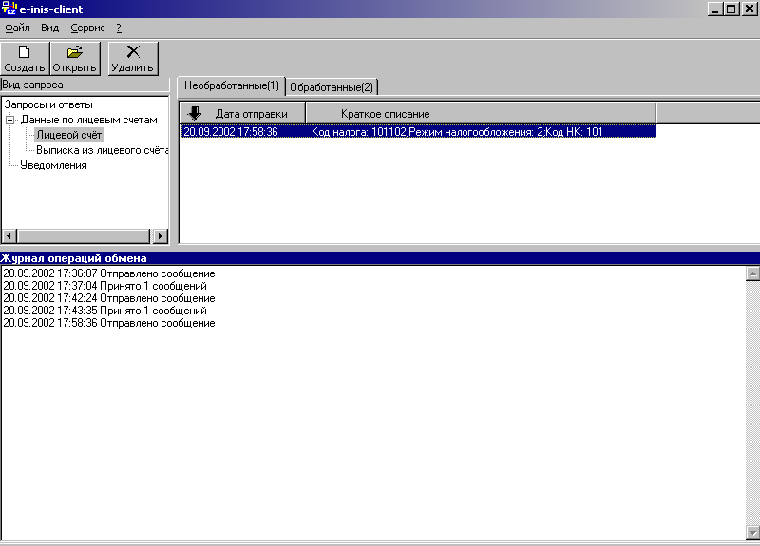

Рисунок 13 - Вкладка со списком необработанных запросов

Так как данные запросы обрабытываются серверами районного и областного уровней через Республиканский сервер – запрос на лицевой счёт обрабатывается дольше запроса на рег-ую карту и составляет несколько десятков минут (при нормальной работе серверов НК). После нажатия кнопки «Входящие» (/«Проверить наличие входящих сообщений» меню «Соединение») через указанное выше время - соответствующий отправленному запросу ответ появится на вкладке “Обработанные” сопровождаемый звуковым сигналом (Рисунок 14)

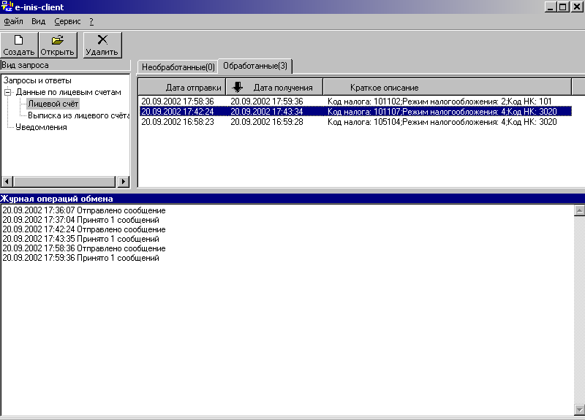

Рисунок 14. Список обработанных запросов

На любом этапе работы окно программы «e-INIS-Client» может быть закрыто - данные по отправленным и полученным запросам не будут потеряны. При следующем открытии программы данные о запросах отразятся на соответствующих вкладках.

## 5.3 Получение выписки из лицевого счета

Режим получения выписок из лицевого счета аналогичен описанному режиму получения копий лицевых счетов.

В окне “Вид запроса” необходимо выбрать режим “Выписка из лицевого счета”. Затем нажать на кнопку “Создать” и заполнить требуемые поля в окне создания запроса (Рисунок 15).

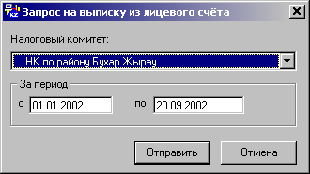

Рисунок 15. Запрос на получение выписки

После нажатия кнопки “Отправить” на вкладке “Необработанные” появляется строка, соответствующая посланному запросу. После приёма обработанного запроса эта строка исчезнет с вкладки «Необработанные» и аналогичная строка появится на вкладке “Обработанные”. Открыв обработанный запрос, пользователь получит данные в представленном ниже виде (Рисунок 16).

В графе, где должна стоять подпись начальника отдела учета НК, на полученной выписке будет стоять пометка «Сформировано по электронному запросу».

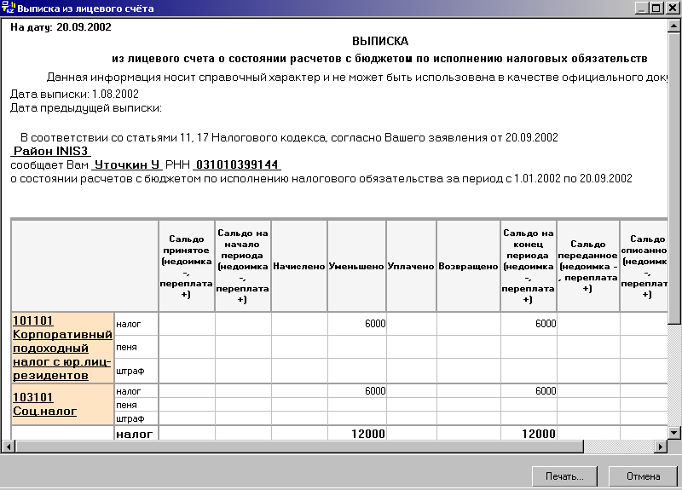

Рисунок 16. Полученная форма выписки

# 6 Перспективы дальнейшего развития системы электронного учета налоговых платежей

В настоящее время ИНИС является внутриведомственной системой и поэтому взаимодействует в основном только с ИС НК МФ РК, исключением являются банки второго уровня и прокуратура.

Сейчас ИНИС имеет трехуровневую структуру, обеспечивающую распределенную обработку данных во всех НО Республики Казахстан в согласованном режиме с концентрацией данных в центре. Данная архитектура была продиктована в свое время плохим качеством и низкой пропускной способностью каналов связи.

Эта архитектура не была рассчитана на тот объем данных, который сейчас обрабатывает ИНИС, она не обеспечивает оперативного построения аналитических отчетов, не позволяет осуществлять постоянный мониторинг работы ТНК.

Система электронного Налогового комитета Министерства финансов Республики Казахстан («е-Налоги»), запланированная Концепцией развития электронного Налогового комитета на 2009 - 2011 годы должна стать составной частью электронного правительства. Цель системы - повышение качества и эффективности государственного управления в сфере налогообложения, с целью обеспечения стабильного поступления налогов и сборов, и процессов предоставления качественных услуг налоговыми органами налогоплательщикам.

В целях реализации данной концепции предусматривается модернизация существующих налоговых информационных систем, направленная на решение задач автоматизации процессов оказания социально-значимых электронных услуг предоставляемых налоговыми органами для населения, автоматизацию наиболее востребованных услуг для бизнеса, способствующих экономическому развитию, расширение видов доступа к ресурсам и сервисам интегрированной информационной системы «е-Налоги», развитие ее технологической инфраструктуры.

Необходимость внедрения новой налоговой информационной системы «е-налоги» обуславливается тем, что за время использования разработанных и внедренных ИИС НК МФ РК были выявлены проблемы, связанные с синхронизацией данных между разными системами, наличием однотипных справочников в каждой подсистеме, с формированием аналитической отчетности и проведением камерального контроля на основании данных, содержащихся в разных ИС.

В ходе поиска решения подобных проблем, начиная с 2003 года, глобальным информационным сообществом стали поддерживаться идеи использования сервисно - ориентированной модели построения информационной системы.

Архитектура ИНИС в системе («е-Налоги») станет централизованной, одноуровневой, модернизированной благодаря, детально проработанному проекту на основе современных подходов, таких как SOA, ЕХД, ИШ. В обновленной ИНИС будет учтена нагрузка, которая может образоваться при введении ВНД, - прием до 10 миллионов деклараций ФЛ в течение недели.

Основными целями изменения архитектуры ИНИС являются:

* решение проблемы синхронизации данных между уровнями, оперативное получение отчетности,
* решение проблемы избыточности хранимых данных,
* неограниченное расширение комплекса электронных услуг.

Сервис управления лицевыми счетами налогоплательщика будет предоставлять функциональность начислений, поступлений, формирования сальдо, расчета пени и т.п. для других сервисов. Это исключит проблемы синхронизации этой информации между использующими ее системами, снизит ненужный обмен этими данными между системами и повысит эффективность реализации функции управления лицевыми счетами. Детали реализации будут подробно проработаны в процессе создания архитектурного проекта.

# Заключение

Внедрение информационных систем в налоговых органах, кроме повышения прозрачности, оперативности и эффективности работы, позволило дисциплинировать налогоплательщиков в части неправомерного завышения затрат; установить схемы уклонения от уплаты налогов налогоплательщиков; дополнительно начислить налоги. Все принимаемые меры по автоматизированию информационных систем направлены на обеспечение прозрачности налоговой системы. А это увеличивает возможности контроля для налоговых органов и дает преимущества налогоплательщикам в становлении их бизнеса.

Таким образом, благодаря системе можно изменять регистрационные данные на расстоянии, то есть со своего рабочего места, и моментально узнавать о состоянии лицевого счета. Налогоплательщик, подписавший соглашение об обмене электронными документами с Налоговым комитетом, может скопировать с сайта ИНИС программное обеспечение. С его помощью он может делать запросы на центральный сервер в столицу Казахстана - Астану. В течение нескольких минут придет ответ в виде справки о текущем состоянии карточки его лицевого счета.

Кроме того, ИНИС выдает патенты и свидетельства, работает с Таможенной автоматизированной информационной системой на предмет учета участников ВЭД и т. д. ИНИС внедрена во всех 217 территориальных Налоговых комитетах республики. На сегодня в центральной базе данных зарегистрировано около 300 тыс. юридических и более 10 млн. физических лиц.

Работа через ИНИС позволяет более эффективно контролировать уплату налогов. Если декларация содержит искаженные данные, система автоматически формирует уведомление о добровольном исправлении допущенных ошибок. Затем, если налогоплательщик не внесет в положенный срок исправления, система автоматически передает данные в другую информационную систему - «Электронный контроль налогового аудита» (ЭКНА), формирующую план проведения налоговых проверок.

# Список использованной литературы

1. Кодекс Республики Казахстан "О налогах и других обязательных платежах в бюджет" (Налоговый кодекс) от 12 декабря 2008 года.
2. Проект Концепции развития электронного Налогового комитета на 2009-2011 годы
3. Барлыбаева С. Новейшие информационные технологии как условие создания информационного общества в Казахстане и в Азиатском регионе. Коммуникации Казахстана 2007 г
4. Кременчуцкий А. А. Единая система электронного документооборота государственных органов Республики Казахстан. Коммуникации Казахстана 2003 г
5. Черемицына М. Государственное регулирование бухгалтерского учета// Бюллетень бухгалтера №11, март 2007г.
6. Сейдахметова Ф.С. Налоги в Казахстане, Алматы; LEM-2002г. – 160с.
7. Меньшова Н.И. Самоучитель по бухучету и налогообложению, 4: Корпоративный подоходный налог. – Алматы: Издательский дом БИКО, 2006. - 272с.
8. Малый и средний бизнес: проверки и требования государственных органов. – Алматы: Издательский дом: БИКО, 2006. – 64с.
9. Бобоев М.Р., Мамбеталиев Н.Т., Тютюрюков Н.Н. Налоговые системы зарубежных стран, содружество независимых государств, Алматы: Қаржы-каражат, 2003г. - 183с.